Presseinformation

Robuste Wellschläuche für den Maschinen- und Anlagenbau

In der automatisierten Fertigung müssen Kabelschutzschläuche von Maschinen, Bearbeitungszentren und CNC-Anlagen vielfach hohe Dauerbelastungen durch Biegewechsel, enge Radien, Abrieb, Schmutz, Feuchtigkeit und Hitze verkraften. Um die Steuer- und Versorgungsleitungen zuverlässig zu schützen, führt FLEXA innen und außen gewellte Kunststoffschläuche mit breitem oder feinem Profil in silikon-, cadmium- und halogenfreier Ausführung im Programm. Die wirtschaftlichen Kabelschutzschläuche der Serie ROHRflex PA 6-L sind in 22 Varianten mit Außendurchmessern von 10 mm bis 54,5 mm erhältlich. Aufgrund ihrer robusten Konstruktion eignet sich die Produktlinie für verschiedenste Anwendungen von der Holzbearbeitung über den Maschinen-, Anlagen- und Fahrzeugbau bis zur Industrieautomation. Die aus Polyamid 6 gefertigten Schutzschläuche halten Temperaturen zwischen -25 °C und +120 °C stand, sind flammwidrig, selbstverlöschend und erfüllen die Brandschutzklasse HB nach UL 94. Darüber hinaus ist das Material benzinbeständig, weitgehend säure- und lösemittelresistent sowie ölbeständig bis +80 °C. Für die einfache Nachrüstung und den nachträglichen Schutz bereits installierter oder konfektionierter Leitungen bieten die längs teilbaren und wiederverschließbaren Schutzschläuche ROHRflex-Duo PA 6 eine besonders praktische Lösung. Sie überzeugen durch ihre hohe Flexibilität sowie ihre Beständigkeit gegenüber UV-Strahlung und häufigen Biegebeanspruchungen. Der Einsatz ist in einem Temperaturbereich von -40 °C bis +130 °C möglich, zudem sind die Schläuche selbstverlöschend und flammwidrig ausgeführt. Abgerundet wird das Angebot durch Schlauchanschlüsse mit Schnellverschraubung, metrischem Außengewinde aus Kunststoff oder Messing sowie integrierter Rasthülse mit Dichteinsatz.

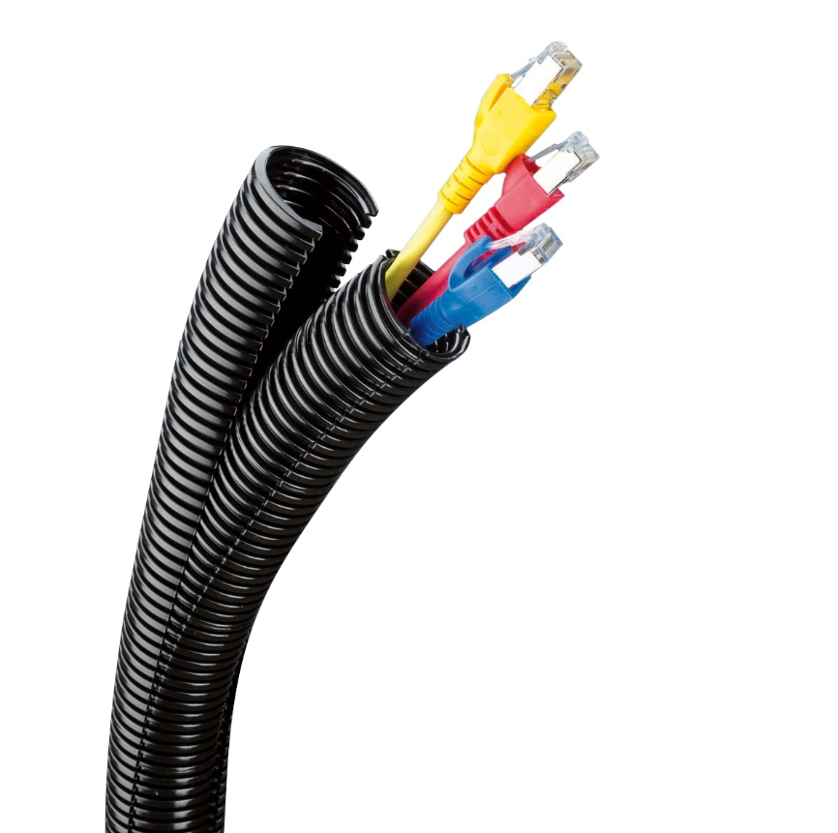
Bild: Die längs teilbaren und wiederverschließbaren Schutzschläuche ROHRflex-Duo PA 6 für die Nachrüstung und den nachträglichen Schutz konfektionierter Leitungen

Bilder: | Duo_Kabel_lang_2000.jpg | Zeichen: | 1.780
Dateiname: | 202606046_PM1_rohrflex-schlaeuche.docx | Datum: | 14.07.2026
Tags: | Flexa, FLEXA, Kabelschutztechnologie, Kabelschutztechnik, Schutzschläuche, Wellschläuche, Kunststoff-Wellschläuche, Biegebeständigkeit, ROHRflex, CNC, Holzbearbeitung, Maschinenbau, Anlagenbau, Fahrzeugbau, Industrieautomation, Bearbeitungszentren

Über FLEXA
Die 1947 als „Steinheimer Metallschlauch Fabrik“ gegründete FLEXA GmbH & Co. KG hat sich als inhabergeführtes Familienunternehmen international etabliert. Das Portfolio des Spezialisten für Kabelschutztechnologie umfasst Leitungsschutzschläuche aus Kunststoff und Metall inklusive passender Anschlusskomponenten in allen gängigen Gewindeformen sowie Energieführungsketten, Absauge- und Förderschlauchsysteme. FLEXA beliefert verschiedenste Branchen vom Maschinenbau und der Industrieautomation über die Medizin- und Sensortechnik, den Schienenfahrzeug- und Elektroanlagenbau bis zur Elektromobilität und der Windenergie. Mit den Schutzschläuchen lassen sich bspw. Datenleitungen vor elektromagnetischen Einflüssen abschirmen, Lichtwellenleiter vor Beschädigung schützen oder in hygienisch sensiblen Bereichen eine einfache Desinfizierung gewährleisten. Die Produkte sind lösemittelresistent, flüssigkeitsdicht, lebensmittelecht, UV-beständig, kunststoffummantelt oder mit Stahldraht umflochten. Je nach Ausführung halten sie extremen Temperaturen bis zu -60 °C und +600 °C stand und bieten einen IP-Schutz bis Klasse 69K.

Kontakt:  FLEXA GmbH & Co  Produktion und Vertrieb KG  Thomas Reising  Leiter Marketing  Darmstädter Straße 184  63456 Hanau-Steinheim  Tel.: +49 6181 / 677-0  Fax: +49 6181 / 677-277  E-Mail: info@flexa.de  Internet: www.flexa.de | gii die Presse-Agentur GmbH  Christburger Straße 41  10405 Berlin  Tel.: +49 30 / 538 965 - 0  E-Mail: info@gii.de  Internet: www.gii.de

